Bài tập thực hành 03

Lập trình Cơ sở dữ liệu với PHP

Mục tiêu cần đạt:
Sau buổi các bạn cần nắm thao tác PHP với Cơ sở dữ liệu (CSDL):
- Biết cách tạo chuỗi kết nối đến Mysql, và kết nối với 1 CSDL
- Tạo 1 form cơ bản để nhập liệu và lưu vào CSDL
- Hiển thị dữ liệu từ bảng/view trong CSDL lên giao diện web (trang index)
- Thực hiện thêm/sửa/xóa dữ liệu trên giao diện web

Các bạn đọc và thực hiện viết code như hướng dẫn để làm quen, sau đó đọc trả lời các Yêu cầu ở dưới bài hướng dẫn để thực hiện yêu cầu bài thực hành.

Gợi ý Tham khảo:
- https://www.w3schools.com/php/
- và các nguồn khác mà sinh viên tìm được

Tạo chuỗi kết nối đến mysql
Khi thực hiện kết nối csdl, chúng ta cần chú ý ghi nhớ tên username để kết nối. Thông thường thì người dùng root khi mới cài đặt xampp sẽ chưa đặt password. Khi triển khai thực tế, chúng ta nên tạo các người dùng riêng biệt với mật khẩu cho csdl này.

Tạo tập tin connect.php với các lệnh php sau để thực hiện chuỗi kết nối đến mysql:
(Tham khảo các phương thức trong class mysqli tại )

<?php
// thong tin ve chuoi ket noi gom server name, username va mat khau de dang nhap vao mysql, mac dinh cua xampp la root, password rong
$servername = "localhost";
$username = "root";
$password = "";

// Create connection
$conn = new mysqli($servername, $username, $password);

// Check connection
if ($conn->connect_error) {
//hien thi loi neu ket noi khong duoc
die("Connection failed: " . $conn->connect_error);
}
//neu ket noi thanh cong
echo "Connected successfully";
?>

Tạo chuỗi kết nối đến CSDL
Bạn vào phpmyadmin tạo 1 csdl tên là qlsv
Tạo 1 tập tin php con_db.php với lệnh như sau

<?php
$servername = "localhost";
$username = "root";
$password = "";
$dbname = "qlsv";

// Create connection
$conn = new mysqli($servername, $username, $password, $dbname);
// Check connection
if ($conn->connect_error) {
die("Connection failed: " . $conn->connect_error);
}

// sql to create table
$sql = "CREATE TABLE student (
id INT(6) UNSIGNED AUTO_INCREMENT PRIMARY KEY,
fullname VARCHAR(50) NOT NULL,
email VARCHAR(50),
Birthday date,
reg_date TIMESTAMP DEFAULT CURRENT_TIMESTAMP ON UPDATE CURRENT_TIMESTAMP
)";

if ($conn->query($sql) === TRUE) {
echo "Table student created successfully";
} else {
echo "Error creating table: " . $conn->error;
}

$conn->close();
?>
Chạy tập tin php trên, và quan sát trong phpmyadmin các bạn sẽ thấy bảng student được tạo trong qlsv

Trong trường hợp, chúng ta muốn tách biệt tạo csdl bên phpmyadmin, chúng ta chỉ cần chuỗi kết nối đến csdl là đủ.

Index: Tải dữ liệu từ bảng trong csdl đưa lên trình bày trên trang web

Viết vài lệnh sau dán vào phần SQL trong phpmyadmin để tạo 1 số dòng dữ liệu cho bảng student.

INSERT INTO `student` (`id`, `fullname`, `email`, `Birthday`, `reg_date`) VALUES
(1, 'Nguyen Van A', 'a1@ctu.edu.vn', '2002-02-08', '2022-02-09 06:48:32'),
(2, 'Tran Thi B', 'a2@ctu.edu.vn', '2002-02-08', '2022-02-09 06:48:32');

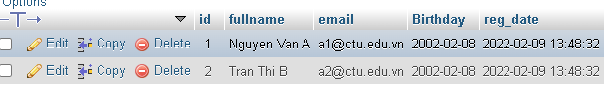

Kết nối CSDL truy cập vào bảng student đưa dữ liệu bảng vào mảng $st
Tạo tập tin taidulieu_bang.php. Ở đây trình bày các cách để thể hiện dữ liệu, bao gồm cách trình bày dữ liệu dạng bảng kết hợp HTML. Chúng ta chú ý kiểu dữ liệu dạng date sẽ cần chỉnh sửa format lại để hiển thị theo định dạng phù hợp.

<?php
$servername = "localhost";
$username = "root";
$password = "";
$dbname = "qlsv";

// Create connection
$conn = new mysqli($servername, $username, $password, $dbname);
// Check connection
if ($conn->connect_error) {
die("Connection failed: " . $conn->connect_error);
}
//tao chuoi luu cau lenh sql
$sql = "SELECT * FROM student";
//thuc thi cau lenh sql va dua doi tuong vao $result
$result = $conn->query($sql);

if ($result->num_rows > 0) {

//cach 1: show du lieu nhu bien
//show gia tri trong mang
print_r ($result);
echo '<br>';
echo '<br>';

//Cach 2: show theo tung dong voi for
while($row = $result->fetch_assoc()) {
echo "id: " . $row["id"]. " - Hoten: " . $row["fullname"]. " " . $row["email"].' ngaysinh: '.$row['Birthday']. "<br>";
}
echo '<br>';
echo '<br>';
//xoa ket qua cu tu o tren
$result -> free_result();

//Cach 3: trinh bay voi bang html
//load du lieu moi len dua vao bien result
$result = $conn->query($sql);
$result_all = $result -> fetch_all();
print_r($result_all);
// trinh bay du lieu trong 1 bang html
//tieu de bang
echo "<table border=1><tr><th>ID</th><th>Hoten</th><th>email</th><th>ngaysinh</th></tr>";
// output data of each row
foreach ($result_all as $row) {
//dinh dang de hien thi ngay thang theo dd-mm-yyyy
$date = date_create($row[3]);
echo "<tr><td>" . $row[0]. "</td><td>" . $row[1]. "</td><td>" . $row[2]. "</td><td>" .
$date ->format('d-m-Y')
. "</td></tr>";
}
echo "</table>";

} else {
echo "0 ket qua tra ve";
}
$conn->close();
?>

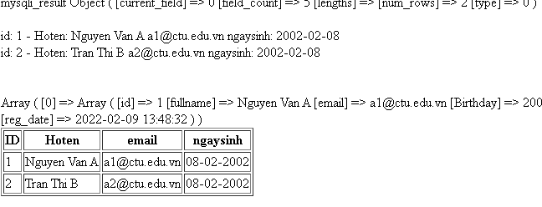

Add: Form để thêm dữ liệu vào CSDL và chuyển đến trang thể hiện dữ liệu

Tạo form giao diện để nhập: formnhap.php
<!DOCTYPE HTML>
<html>
<body>

<form action="luu.php" method="post">
Name: <input type="text" name="name"><br>
E-mail: <input type="text" name="email"><br>
Birthday: <input type="date" name="birth"><br>

<input type="submit">
</form>

</body>
</html>

Tạo tập tin php xử lý hành động lưu: luu.php

<?php
$servername = "localhost";
$username = "root";
$password = "";
$dbname = "qlsv";

// Create connection
$conn = new mysqli($servername, $username, $password, $dbname);
// Check connection
if ($conn->connect_error) {
die("Connection failed: " . $conn->connect_error);
}

$date = date_create($_POST["birth"]);

$sql = "INSERT INTO student (fullname, email, birthday) VALUES ('".$_POST["name"] ."', '".$_POST["email"] ."', '".$date ->format('Y-m-d') ."')";

if ($conn->query($sql) == TRUE) {
echo "Them sinh vien thanh cong";
//neu thuc hien thanh cong, chung ta se cho di chuyen den taidulieu_bang.php
header('Location: taidulieu_bang.php');
} else {
echo "Error: " . $sql . "<br>" . $conn->error;
}

$conn->close();
?>

Các bạn chạy formnhap.php trên trình duyệt và thấy kết quả sau:

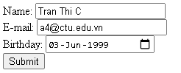

Bấm submit và chúng ta đã nhập liệu thành công
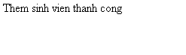

Edit: Chỉnh sửa dữ liệu từ danh sách

Kết nối CSDL truy cập vào bảng student đưa dữ liệu bảng vào mảng $st
Tạo tập tin taidulieu_bang1.php (như taidulieu_bang.php nhưng gọn hơn và có thêm nút Xóa/sửa kế bên).

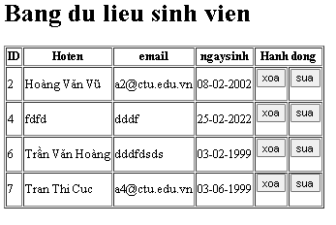
Code để thực hiện giao diện trên trong taidulieu_bang1.php

<?php
$servername = "localhost";
$username = "root";
$password = "";
$dbname = "qlsv";

// Create connection
$conn = new mysqli($servername, $username, $password, $dbname);
// Check connection
if ($conn->connect_error) {
die("Connection failed: " . $conn->connect_error);
}

$sql = "SELECT * FROM student";
$result = $conn->query($sql);

if ($result->num_rows > 0) {

// trinh bay voi bang html
//load du lieu moi len dua vao bien result
$result = $conn->query($sql);
$result_all = $result -> fetch_all(MYSQLI_ASSOC);
//print_r($result_all);
// trinh bay du lieu trong 1 bang html
//tieu de bang
?>
<h1>Bang du lieu sinh vien</h1>
<table border=1><tr><th>ID</th><th>Hoten</th><th>email</th><th>ngaysinh</th><th colspan="2">Hanh dong</th></tr>
<?php
// output data of each row
foreach ($result_all as $row) {
$date = date_create($row['Birthday']);
echo "<tr><td>" . $row["id"]. "</td><td>" . $row["fullname"]. "</td><td>" . $row["email"]. "</td><td>" .
$date ->format('d-m-Y')
. "</td><td>";
?>
<form method="post" action="xoa.php">
<input type="submit" name="action" value="xoa"/>
<input type="hidden" name="id" value="<?php echo $row['id']; ?>"/>
</form>
<?php
echo "</td>";
echo "<td>";
?>
<form method="post" action="form_sua.php">
<input type="submit" name="action" value="sua"/>
<input type="hidden" name="id" value="<?php echo $row['id']; ?>"/>
</form>
<?php
echo "</td></tr>";
}
echo "</table>";

} else {
echo "0 ket qua tra ve";
}
$conn->close();
?>

Khi chúng ta chọn sửa dữ liệu, tập tin sau (form_sua.php) sẽ thực thi

<!DOCTYPE HTML>
<html>

<?php
$servername = "localhost";
$username = "root";
$password = "";
$dbname = "qlsv";

// Create connection
$conn = new mysqli($servername, $username, $password, $dbname);
// Check connection
if ($conn->connect_error) {
die("Connection failed: " . $conn->connect_error);
}

$id = $_POST['id'];
$sql = "select * FROM student WHERE ID='".$id."'";

$result = $conn->query($sql);
$row = $result->fetch_assoc();

?>

<body>
<?php print_r($row)?>
<form action="sua.php" method="post">
ID:<input type="text" name="id" value="<?php echo $row['id'];?>"><br>
Name: <input type="text" name="fullname" value="<?php echo $row['fullname'];?>"><br>
E-mail: <input type="text" name="email" value="<?php echo $row['email'];?>"><br>
Birthday: <input type="date" name="birth" value="<?php echo $row['Birthday'];?>"><br>

<input type="submit">
</form>

</body>
</html>

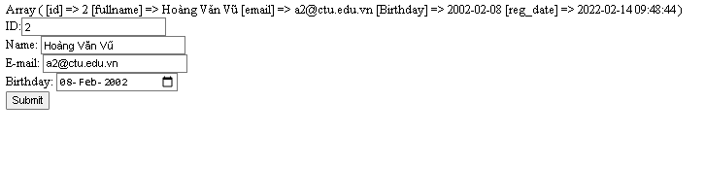
Khi bấm nút submit sẽ gọi qua tập tin sua.php sau:
<?php
$servername = "localhost";
$username = "root";
$password = "";
$dbname = "qlsv";

// Create connection
$conn = new mysqli($servername, $username, $password, $dbname);
// Check connection
if ($conn->connect_error) {
die("Connection failed: " . $conn->connect_error);
}

$id = $_POST['id'];
$date = date_create($_POST["birth"]);

$sql = "UPDATE student set fullname = '".$_POST['fullname']."', email = '".$_POST['email']."',birthday = '".$date ->format('Y-m-d')."'";
$sql = $sql. " WHERE ID='".$id."'";

if ($conn->query($sql) == TRUE) {
header('Location: taidulieu_bang1.php');
} else {
echo "Error: " . $sql . "<br>" . $conn->error;
}

$conn->close();

?>
Sau khi thực hiện sửa xong, sẽ tải trở lại file taidulieu_bang1.php

Delete: Xóa dòng dữ liệu trong bảng
Giữ nguyên tập tin như taidulieu_bang1.php, chúng ta tạo tập tin xoa.php để xử lý khi người dùng bấm vào nút xóa tương ứng với dòng dữ liệu trong bảng

<?php
$servername = "localhost";
$username = "root";
$password = "";
$dbname = "qlsv";

// Create connection
$conn = new mysqli($servername, $username, $password, $dbname);
// Check connection
if ($conn->connect_error) {
die("Connection failed: " . $conn->connect_error);
}

$id = $_POST['id'];

$sql = "DELETE FROM student WHERE ID='".$id."'";

if ($conn->query($sql) == TRUE) {
header('Location: taidulieu_bang1.php');
} else {
echo "Error: " . $sql . "<br>" . $conn->error;
}

$conn->close();
?>
Sau khi xóa xong sẽ trở lại taidulieu_bang1.php

Yêu cầu bài thực hành:
- Bạn hãy chạy tất cả các lệnh hướng dẫn ở trên và chụp lại màn hình kết quả.
  - Tạo chuỗi kết nối đến mysql
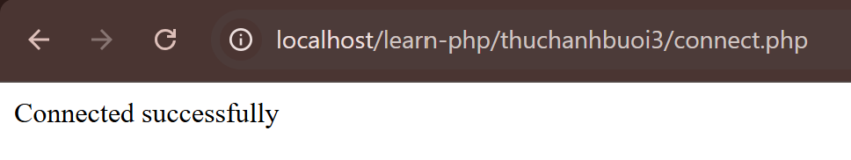

  - Tạo chuỗi kết nối đến CSDL
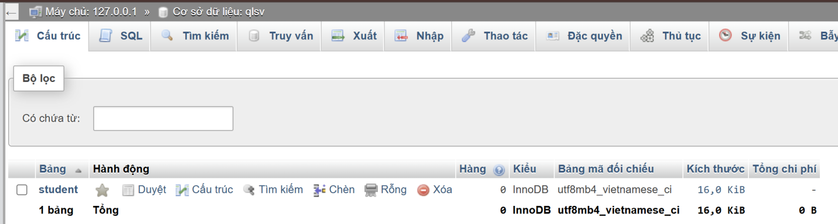

1.3 Tải dữ liệu từ bảng trong CSDL đưa lên trình bày trên trang web
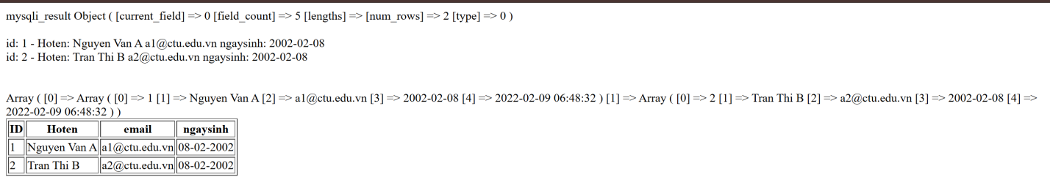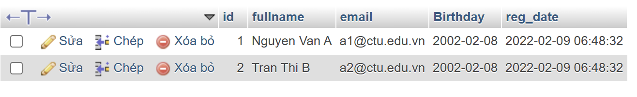

1.4 Form để thêm dữ liệu vào CSDL và chuyển đến trang thế hiện dữ liệu
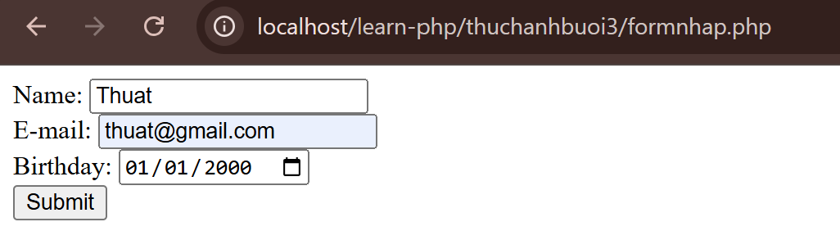
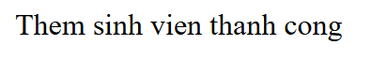

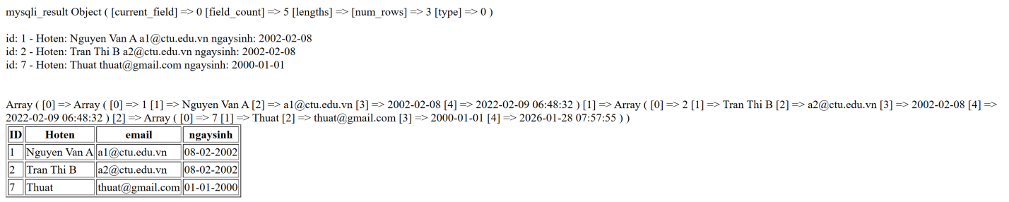

1.5 Chỉnh sửa dữ liệu từ danh sách
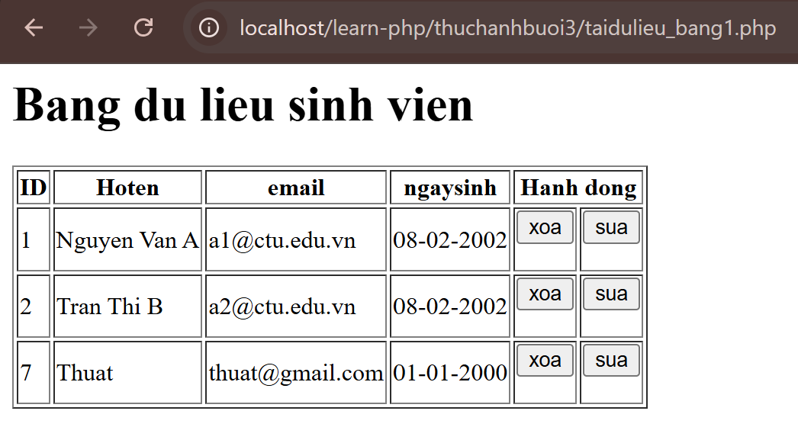

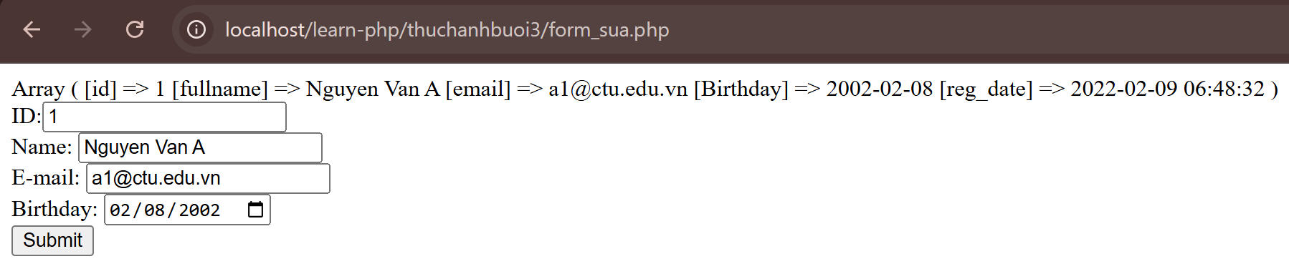

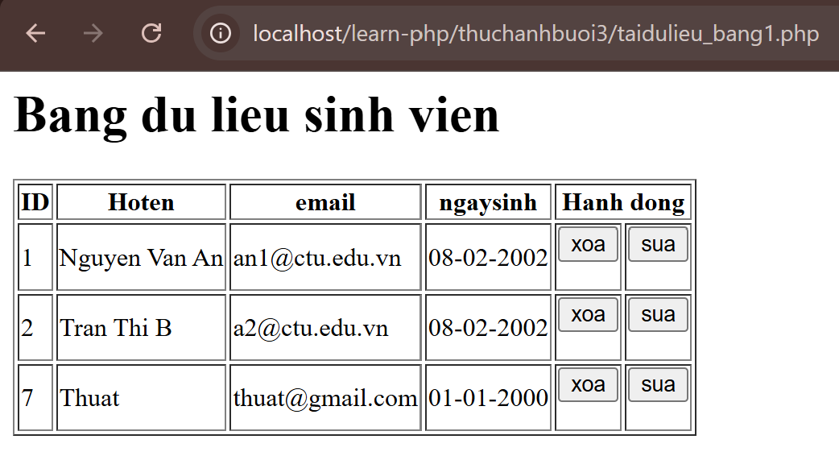

1.6 Xóa dữ liệu
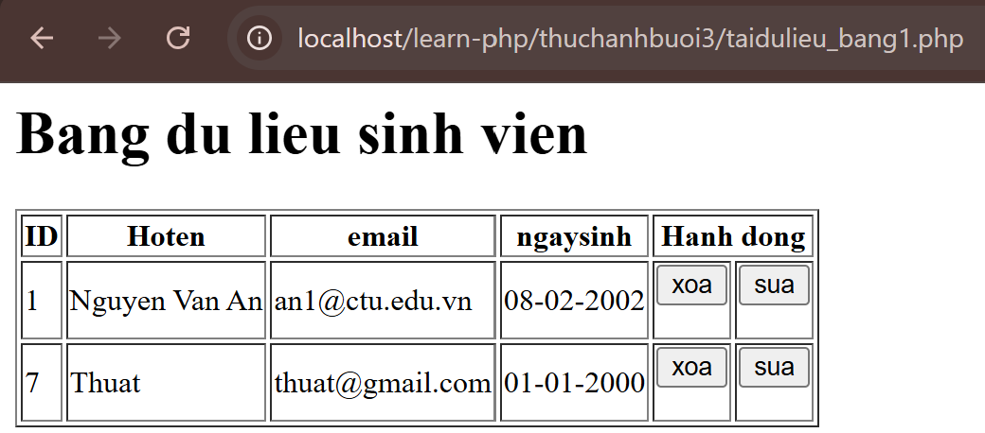

- Từ code kết nối với MySQL, bạn hãy tìm và trình bày code kết nối với các hệ quản trị CSDL khác như Oracle, SQL server, SQLite.
- Kết nối với SQLite
<?php
try {
$conn = new PDO("sqlite:database.db");
$conn->setAttribute(PDO::ATTR_ERRMODE, PDO::ERRMODE_EXCEPTION);

echo "Kết nối SQLite thành công!";
} catch (PDOException $e) {
echo "Lỗi: " . $e->getMessage();
}?>

- Cho biết class mysqli để hỗ trợ thực hiện những điều gì. Hãy liệt kê và mô tả các phương thức trong class mysqli (tham khảo ở hoặc các tài liệu khác mà bạn tìm được).
- class mysqli hỗ trợ thực hiện: kết nối đến CSDL MySQL, thực thi câu lệnh sql, truy vấn có chuẩn bị, xử lý kết quả truy vấn, quản lý lỗi và trạng thái…
- các phương thức trong class mysqli: connect(): thực hiện kết nối, close(): đóng kết nối CSDL, query(): thực thi câu lệnh sql trực tiếp, prepare(): chuẩn bị câu lệnh sql, excecute(): thực thi câu lệnh đã chuẩn bị.

- Trong tập tin connect.php, Bạn hãy cho biết ý nghĩa của phương thức die() và cách dùng.
- phương thức die(): dùng để kết thúc chương trình ngay lập tức và có thể hiển thị thông báo lỗi.
- cách dùng: vd: die(“Lỗi kết nối”);

- Trong tập tin taidulieu_bang.php có dùng phương thức fetch_assoc và fetch_all để lấy dữ liệu từ đối tượng $result. Ngoài 2 phương thức này, các bạn hãy liệt kê các phương thức khác trong mysqli có chức năng tương tự, và hãy chạy thử các phương thức này như các cách hiển thị dữ liệu cách 4, cách 5, cách 6… trong tập tin taidulieu_bang.php.
- các phương thức có chức năng tương tự: fetch_row(), fetch_array(),…
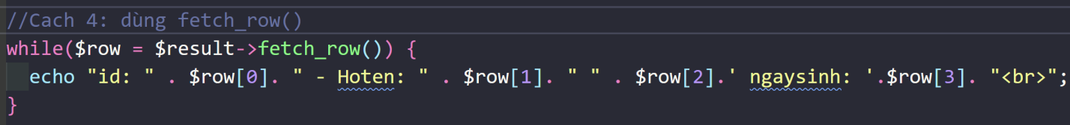

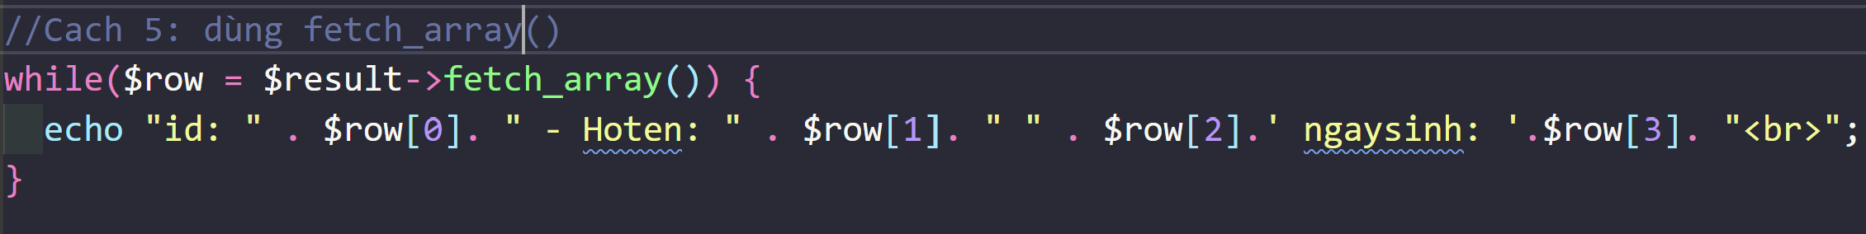

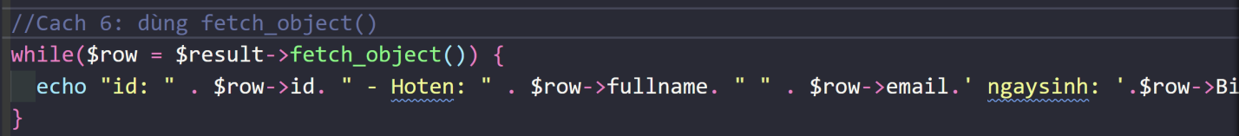

- Phương thức header trong hàm luu.php để di chuyển đến trang khác sau khi chúng ta thực hiện xong các hành động nào đó (như di chuyển đến trang chủ khi xong hành động sửa/xóa,...).Hãy mô tả chi tiết cách sử dụng, và công dụng của header (Tham khảo ).
- Cách sử dụng: header(string $header, bool $replace = true, int $response_code = 0);
+ $header: nội dung header cần gửi
+ $replace: có ghi đè header cũ hay không (mặc định true)
+ $response_code: mã trạng thái HTTP (200, 301, 404..)

- Công dụng: Chuyển hướng trang, gửi mã trạng thái HTTP, thiết lập kiểu dữ liệu trả về, xác thực,…

- Vào CSDL qlsv, bạn hãy viết lệnh tạo thêm 1 bảng sau để có thêm thông tin về chuyên ngành (kiểu dữ liệu các bạn tự cho sao cho phù hợp):
major(id, name_major)
Và thêm cột khóa ngoại major_id vào bảng student
student(id, fullname, email, birthday, major_id)
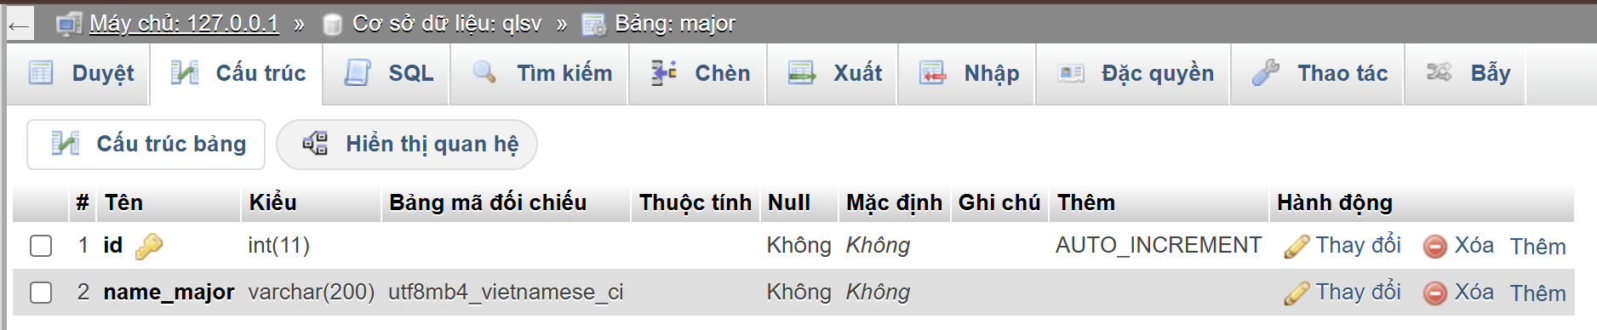

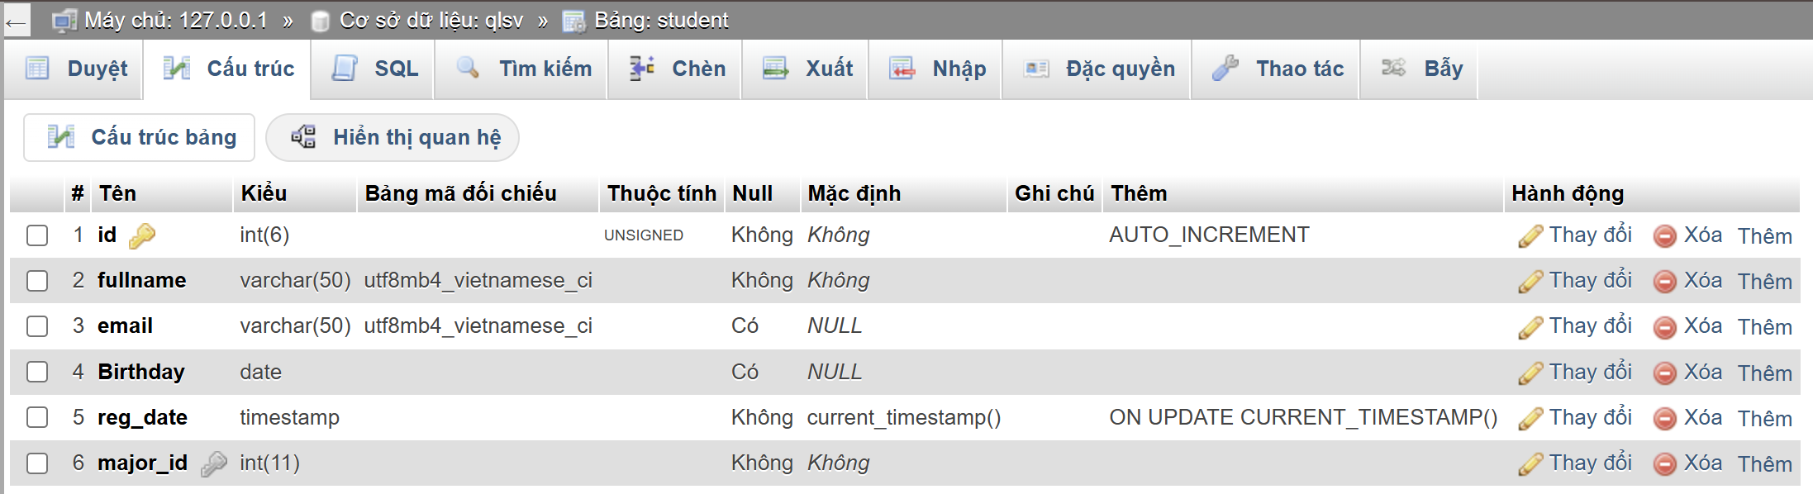

- Tạo các tập tin major_index.php, major_add.php, major_edit (và major_edit_save.php để thực hiện hành động sửa trên csdl), major.xoa để có các trang hiển thị danh sách, thêm, sửa, xóa đối với bảng major. Gợi ý: Tham khảo taidulieu_bang1.php, form_sua.php, sua.php, xoa.php
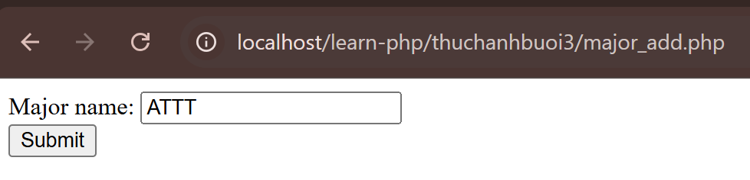

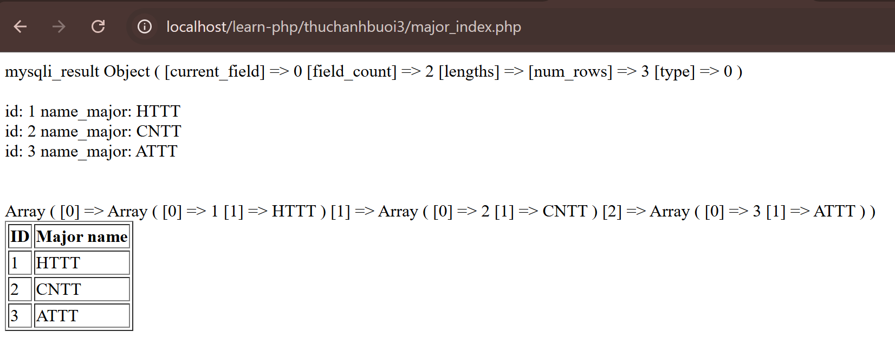

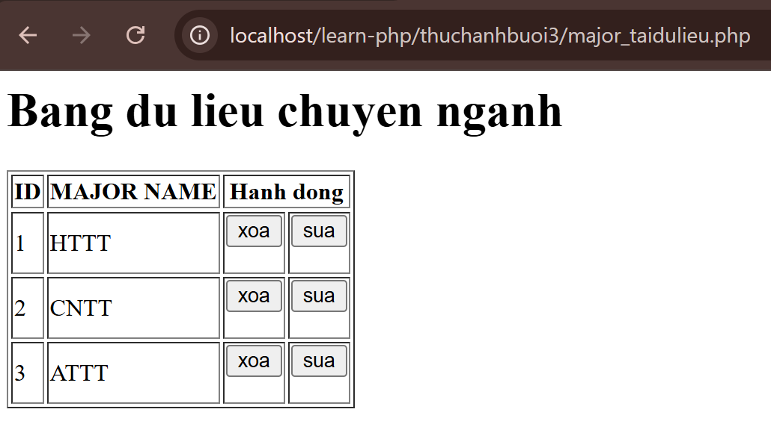

- Cập nhật lại taidulieu_bang1.php thêm hiển thị mã chuyên ngành và tên chuyên ngành tương ứng của sinh viên. Gợi ý: các bạn sửa câu lệnh sql kết nối thêm bảng chuyên ngành.
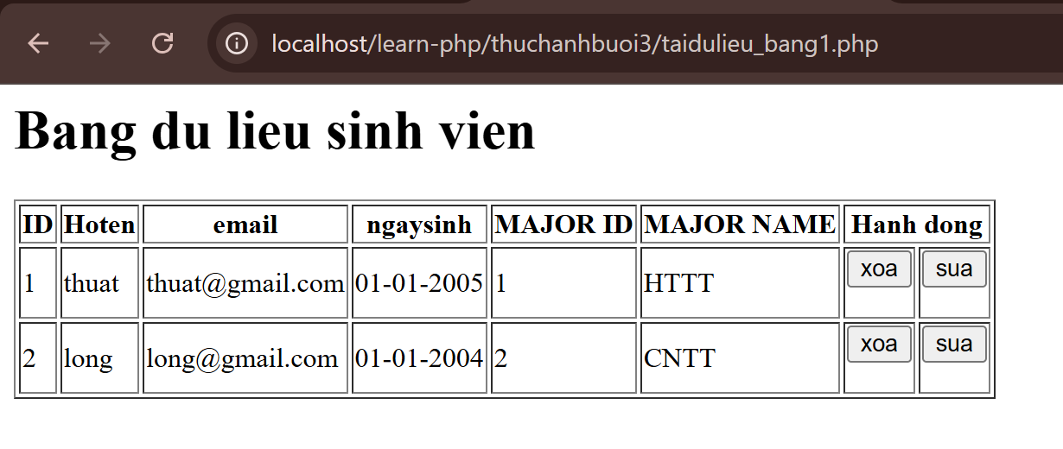

- Cập nhật tương ứng ở tập tin formnhap.php, form_sua.php sau khi thêm phần nhập khóa ngoại dạng combobox lấy dữ liệu từ bảng major. Gợi ý: Select dữ liệu từ bảng major và đưa dạng list với tag option https://www.w3schools.com/tags/tag_option.asp
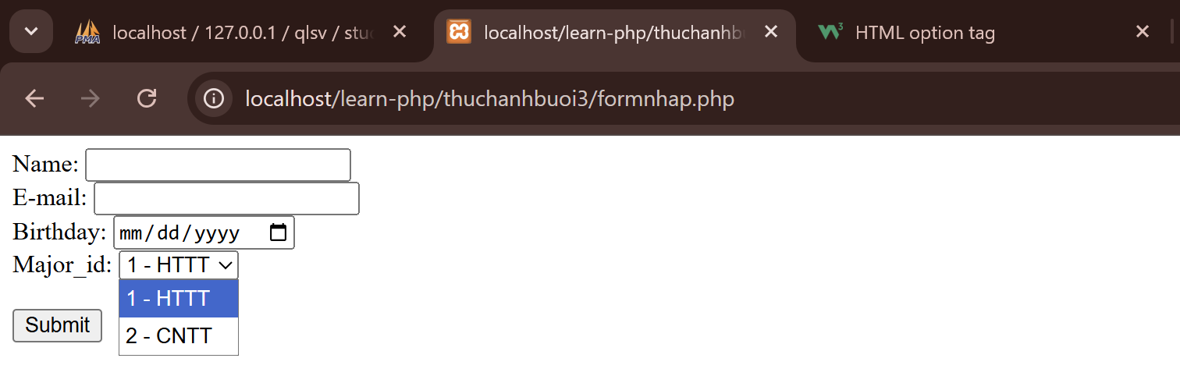

Chú ý:s
- Các bạn nộp file word: Đặt tên file: <mssv><hoten><bai3>.docx nộp lên classroom, kèm với các file code đã tạo (ngoại trừ file word trả lời câu hỏi, các file còn lại các bạn nén vào file zip).
- Mỗi câu các bạn trả lời bằng hình/trả lời dạng text tùy vào yêu cầu của câu hỏi, và ghi rõ số thứ tự câu hỏi mà bạn trả lời.
- Các bài phát hiện copy từ các bài của bạn khác sẽ không được tính điểm.
- Chú ý: Các câu trả lời có tham khảo trên Internet phải trích dẫn link

Mysqli: https://www.w3schools.com/php/php_ref_mysqli.asp#:~:text=The%20MySQLi%20functions%20allows%20you,13%20or%20newer.
https://www.w3schools.com/php/php_ref_mysqli.asp
https://www.php.net/manual/en/function.header.php

